**基于人工智能的先进药物设计方法**

**3180105286 张昊天**

**摘要**

本篇综述主要总结了概率模型在AIDD（人工智能辅助药物设计）中的最新进展，主要包括两个领域——化学逆合成分析和分子构象空间探索问题。其中化学逆合成分析重点介绍基于序列的模型和基于图的模型两种方法；分子构象空间探索则主要集中在基于几何方法的搜索策略和基于能量方法的搜索策略。最后对这两个领域提出当下存在的问题和未来本科最后一年可以做的一些工作的展望。

**关键词：生成模型，概率图模型，化学反应逆合成预测，分子构象生成，增强采样算法**

**一. 化学反应逆合成**

**1.1背景介绍**

化学的核心其实就是化学合成——如何利用人们已有的，易获得的原材料合成具有较为复杂结构和功能的化合物，所以化学学科也被称为分子工程。归功于量子力学的发展，理论化学也取得了长足的进步，人们发现分子反应背后的本质实际上是电子的转移——这些电子不是一个个分立的孤立电荷，而是以场的形态分布于分子之间。化学键的转移就是电子的转移。从此化学反应理论有了进一步更深刻的进展。但是对于实际应用来讲，预测简单的化学反应对于学过化学理论的学生而言并不是什么难事，但是一旦反应物变得复杂，反应潜在活性中心具有多个的时候，化学反应预测就变得困难且容易出错；更不必提化学反应逆合成这样需要更高技巧的任务。从药物研发的角度而言，药物化学的本质就是寻找合适的化学反应来合成产物——如何使得反应合成更廉价，高效，安全，环保。这其中还包括对于复杂天然产物的合成策略，手性合成策略等挑战。

随着AlphaGo在围棋之中的胜出，人们自然联想到下围棋和化学反应之间的相似性——基于一定规则的推演。用人工智能的方法预测化学反应的先驱是韩国蔚山国立科学技术研究所（UNIST）的Bartosz Grzybowski，他开发的Chematica[1]在2017年被德国制药公司巨头默克收购，2020年初疫情期间，Bartoszybowski团队展示了如何利用Chematica，规避专利，通过廉价的化学成分合法地合成羟氯喹(HCQ)，相关成果当年进入专利审查阶段[2]。

**1.2 现有方法简介**

当今的方法主要分为无模板（template-free）和基于模板（template-based）的方法

**1.2.1基于模板方法**

基于模板[3][4][5]的方法考虑了一个分子之内的不同的反应中心，并且枚举了可能的转化。这种方法存在的问题：1.模板是否有效，早期的方法产生模板通过使用化学直觉，这种人工的方法在数据量一直扩增的情况下（化学空间不断扩大）当然是不适合的。

最新的机器学习方法则是使用了模板库[4][5]，这些模板库和早期的规则产生方法不一样，这种方法在于从数据当中进行规则的自我发掘，但是这样的方法同样存在问题。算法依赖于启发式的方法去定义不同的反应类型，并且还依赖于已经存在的原子映射 方法—一种将反应物的原子映射到生成化合物当中，但是这个过程的可逆性仍然具有争议。更荒谬的是这种原子映射的方法也是基于模板的，而模板又是基于原子映射。所有说这种自动提取方法并不是真正的自动和客观的方法。

**1.2.2无模板的方法**

现如今无模板的方法主要分为两大门派——基于图的和基于序列的方法。就目前而言，基于序列的方法已经取得了重大的突破——这归因于IBM公司的Molecular-Transformer[6]方法，其已经作为IBM的在线网站上线使用。

基于图的方法的思想源于分子可以自然地表示为一个图。

基于序列的思想源于分子可以表达为SMILES字符串，但是这样的方法缺少对于化学知识的考虑。

**1.2.3物理角度—机理预测[7]**

理论上来讲，所有的化学反应可以被描述为一步一步的分子内电子的重新分配，这也就是所谓的化学键的断裂和形成。反应机理可以被抽象为不同的层次。在最低的层次，量子化学可以通过求解薛定谔方程获得体系的电子结构，但这对于大部分化学家感兴趣的体系而言是不可行的，因为计算消耗太大（随着体系的增大复杂度呈幂指数增长）；另一方面，我们也可以理解化学反应为对于反应物的重新改写，这从微观的电子结构抽象为了单步的，全局的变换。基于以上两者考虑，化学家发明了一套独特的符号系统来表示反应机理，箭头的指向表示电子转移过程。

该文章考虑的是线性电子流的反应，（还有一类比如以周环反应为代表的环状拓扑反应），采用的模型为生成模型。具体的流程为

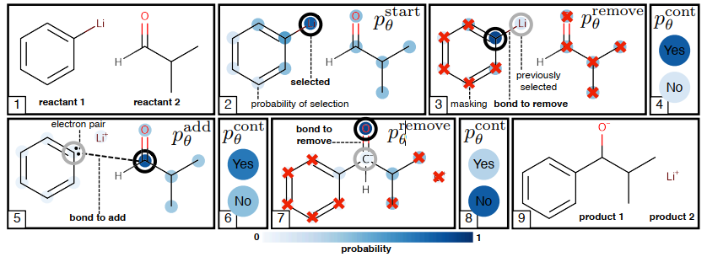

图 1：ELECTRON PATH方法

**1.2.4 序列模型**

IBM推出的Molecular Transforemer已经做得比较成熟了。正是因为Transformer架构所带的注意力机制[8]以及seq2seq模型所代表的端到端的能力，使得数据不需要经过复杂的预处理以及特征提取等工作，直接从序列当中做预测即可。2019年IBM联合苏黎世联邦理工和剑桥大学的研究者一道提出了正向但应预测的Molecular Transformer之后，在2020年又提出了Molecular Transformer的逆合成版本[9]。效果都很拔群。

对于正向预测而言，序列模型的关键思想就在于将反应物，试剂和产物转换为一串序列（通常为SMILES），并且将这种反应预测问题类比为自然语言翻译问题。对于Molecular Transformer而言，这个任务在top-1上的准确率高达90%，top-2上的准确率高达93%，并且整个流程和之前的seq2seq模型的最大不同仅仅在于模型改为了基于注意力机制的Transformer架构，整体上而言没有带来新的物理。

1.2.5 图神经网络模型

RNN模型固然强大，效果也看起来不错。但这种将化合物提取为SMILES字符串的方法并不能很好地和现实当中化学家的分析过程相匹配；除此之外，这种模型的黑箱性也很大，没有办法显式地将化学知识约束嵌入神经网路模型当中。

我们着重介绍一个模型——RetroXpert[10]，这个图神经网络模型分析了化学逆合成分析的步骤，考虑将模型分为两个阶段。第一个阶段是识别出潜在的反应中心，并且从中分离出合成子；第二步为基于我们的目标化合物和合成子，预测反应物。这里面主要用到了两种模型，第一个阶段为边强化的图注意力模型（Edge-enhanced Graph Attention Network-EGAT），第二个阶段使用的是反应物生成模型（Reactant Generation Network-RGN）.

EGAT的本质其实是一个提取特征的算法，整个模型通过输入边的嵌入向量，预测每一个边的解离概率

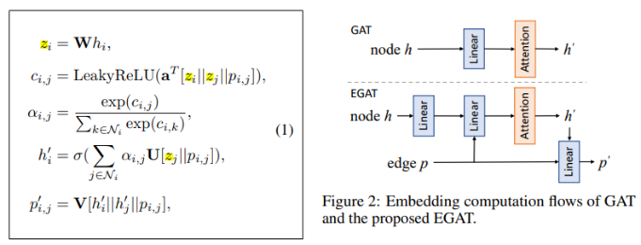

图 2：边强化图注意力模型

一个分子图可以表征为节点h和边p，从右上图可以看出我们最后的目的是为了得到一个边的嵌入向量p‘和节点的嵌入向量h’。那么对于I,j节点之间的键断裂概率为：

di;j = Sigmoid(wfc T · p’i;j):

其中w是一个全连接层，p’ij是所模型embedding的边嵌入向量，训练的过程和ground truth比用一个二元交叉熵就可以。

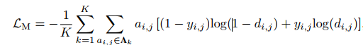

RGN的部分本质上是一个seq2seq的模型，输入生成物以及合成子的SMILES字符串，预测合成其的反应物。

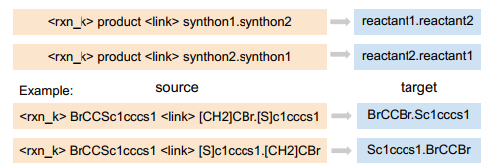

图 3：序列模型预测输入例子

其中<rxn_k>是第k个反应类型；<link>是一个特殊的token

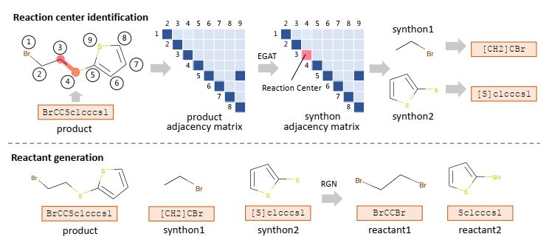

图 4：RetroXpert 原理展示

**1.2.6 基于强化学习的策略**

如果我们从另一个角度考虑化学逆合成问题，那么整个模型又会发生新的变化。最一开始科学家认为化学逆合成本质上就是一个决策过程，基于之前的决策对某一步的决策做成判断直到收敛到一个可以接受的解——一个可以买到的化合物。所以人们尝试利用决策网络去对化学逆合成问题建模。

与此同时，AlphaGo[11]作为人工智能的一个里程碑闯入研究者的视野。其下围棋的决策过程本质上是一个强化学习的过程---如何在几乎无限的参数空间当中做出下一步的决策，并尽可能地使得决策过程达到全局最优？为了解决这个问题科学家提出了MCTS方法，即蒙特卡洛树搜索方法。2018年，Nature 刊登了一篇基于MCTS的方法做的化学合成逆分析策略[12]。

强化学习的代表就是MCTS方法，MCTS方法利用rollout过程去决定某一个位置的值。rollout过程是一个蒙特卡洛模拟的过程，即在无分支的情况下执行随机搜索知道找到一个解或者是达到了最大深度。而这些随机的步骤可以通过由机器学习策略得到的p(t|s)函数采样得到。这个概率决定了在位置s处所采取的动作，整个机器学习的核心就在于训练这个概率函数。

**该系统采用蒙特卡洛树进行搜索，并引入符号人工智能来寻找逆合成分析的路线。**并且，在蒙特卡洛树步骤还中引入了两种深度神经网络来提高计算精度与效率：扩张决策网络用于寻找路径，过滤网络用于对可能的逆合成路线进行初步筛选。用于训练神经网络的测试集包括了所有已经发表过的有机化学反应

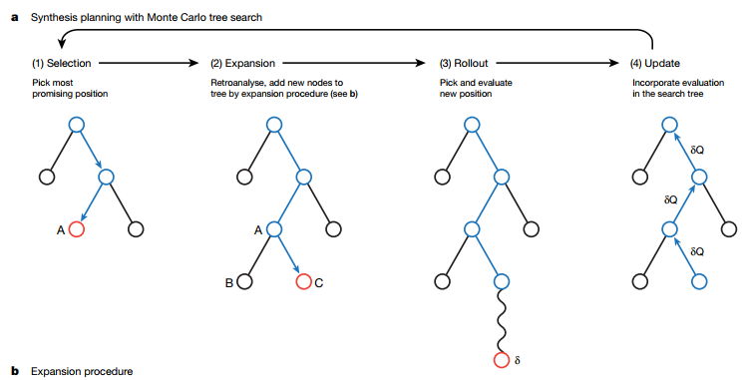

图 5：MCTS算法

总体上而言，基于MCTS方法的逆合成预测器比传统的决策网络（BFS）的精度要高。MCTS方法是强化学习在化学合成逆分析当中的state-of-the-art的方法

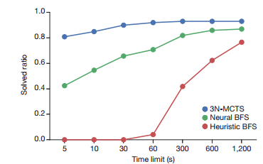

图 6：MCTS用于逆合成分析的效果图

**二 分子构象生成**

分子构象生成是一个老生常谈的话题，一个最自然的想法就是模拟其在实验环境下的情况，让体系弛豫到最优构象（自由能最小）。或者用更严格的物理的语言来讲，我们需要针对我们的体系在体系的相空间（3N维）当中找到一个势能面，这个势能面可以表示为H(r1,r2,r3,…,r3N)，然后相当于搜索这个势能面的全局最优点，有的时候局部最优也包含着很多有用的物理信息。

我们必须在做之前问自己这么一个问题：从原则上来讲，我们搜索的是全局最优值一定是我们需要的分子的有效构象吗？或者是说我们想要的药理/药化构象究竟应该在相空间当中处于什么样的位置。只有深入思考，了解这个问题，我们才能针对生成模型建立合理的训练框架或者是损失函数。

这个领域的动力在于每一个分子的构象分布式遵从玻尔兹曼分布的，这也就意味着这个分布非常复杂并且有很多个峰值。其次，现有的机器学习预测方法通常式采用很少的图神经网络层区学习边和节点的特征，之后再产生三维的结构。这样的作法问题在于限制了学习一个概率分布单模式的能力，并且不能对多模式的联合分布进行有效的学习，并且这种图神经的方法没有办法区捕捉长距离的依赖，这一点在大分子上尤甚。

总之当下这个领域才刚刚兴起，比较著名的工作有德国马普所Frank Noe组提出的Boltzmann Generator[13]，这个架构可以推广到小体系的蛋白质上面；Frank和北大高毅勤组合作的TALOS[14]；以及在2021年的人工智能顶会上提出的ConfGF[15], ConfVAE[16]和CGCF[17]。加拿大的JianTang也是这方面的专家。下面我们就这个领域仅有的几篇文章做一个简单的survey。

**2.1 基于能量的方法**

基于能量的方法更具有物理直觉，基于能量的方法大部分是在优化一个能量函数，这个能量函数实际上就是玻尔兹曼分布当中的哈密顿量，亦或者从概率论的角度来讲，这个能量函数就是指数分布当中的μ。

**2.1.1 Boltzmann Generator[13]**

Boltzmann Generator利用的是Flow模型的架构，根据Frank的报道，输入的是一系列的分子构象，经过网络框架将真实空间的玻尔兹曼分布变到隐空间的高斯分布，然后在隐空间上进行采样，再将这些新采的样经过网络可逆地变回真实空间，得到玻尔兹曼分布。

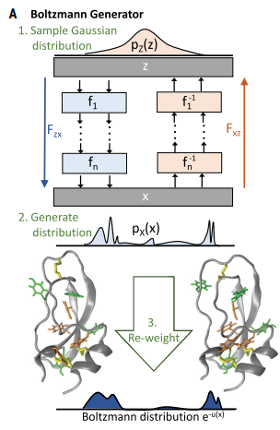

图 7：Boltzmann Generator示意图

这个网络架构包含两个训练函数，ML最大似然函数和KL散度。KL散度本质上是衡量两个概率分布的相似性，在BG当中KL散度的形式为一个在隐空间中采样的自由能的形式，即包含能量项和熵项。



KL散度实际上就是等同于从隐空间采样将样本映射到真实空间的自由能差，最小化这个函数在物理上将实际上就是一个能量最小化的过程。

ML最大似然函数则是在于将我们已有的先验分布（已有的分子构象）映射到隐空间当中，使得他们在隐空间上的Gauss模型具有比较大的概率，也即我们优化这一个函数。

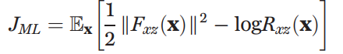

实际上这个模型存在的问题在于如何定义我们show给模型的数据是否隐含我们感兴趣的动力学过程，也即这个模型是一个数据依赖的模型，需要足够的先验知识。如果先验知识足够，我们原则上可以直接跑分子动力学模拟来达到我们采样的目的。

**2.1.2 *Conditional Graph Continuous Flow[17]--CGCF***

这个模型的输入是简单的小分子图，从中希望推断，重建出真实世界的分子构象。其采样的架构和Boltzmann Generator有一些渊源——Google公司提出的continuous normalizing flow[18]和Neural Ordinary Differential Equations求解器。为了使得边在计算过程中耦合，以达到捕捉全局信息的目的，这篇文章采用了EBM这一种基于能量的模型，在基于flow模型的分布之上加了一个倾斜项，可以直接对联合分布建模。

这个模型是一个一个two-stage 动力学模型。首先我们采用流模型快速合成可靠的真实构象，然后利用学到的能量上做Langevin Dynamics，调整我们得到的构象。

工作流：

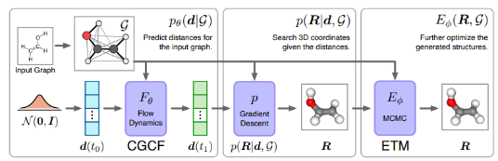

图 8：CGCF工作流示意图

1. 首先给定一个分子图，我们从高斯先验分布当中得到隐变量，并且通过CGCF（conditionalGraph Continuous Flow）将他们转换为我们想要的距离矩阵

2. 在此基础上生成可能存在的三维构象

3. 利用ETM（energy-based Tilting Model）模型通过MCMC方法进一步地优化生成的构象。

**2.2 基于几何的分子生成器**

**2.2.1 ConfGF[15]**

这篇文章使用的架构为一种基于打分的生成模型，一个可以微分的概率密度p(x)的打分函数被定义为▽xlogp(x)，对打分函数建模比传统上的对概率密度函数建模可以摆脱对p(x)的函数的复杂计算，并且可以避免在基于能量的模型上的高阶梯度计算量大的问题。同时物理系统是具有不变性的，为了嵌入这个不变性，我们从原理上就要设计这个不变性。

也就是说，对于我们的建模的函数s(R) = ▽Rlogp(R | G)。如果logp(R |G)本身对于构象就是旋转不变，那么打分函数s(R)自然就具有旋转不变性。

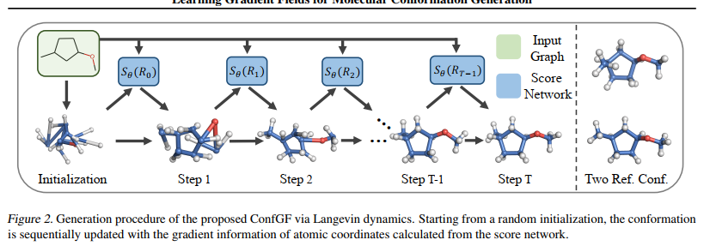

图 9：ConfGF工作流

用Noise Conditional Score Networks 训练一个距离预测的框架，之后再通过退火朗之万动力学进行采样生成新的构象，退火的方式为高斯噪声从大变小。

2.2.2 confVAE—conditional variational autoencoder[16] 这篇文章采用的架构是VAE模型，本质上是解决一个双层规划的问题，即目标函数的一组变量被约束为另一优化问题的最优解，这两个问题是对偶问题。

内函数

输入的d是decoder产生的原子间的距离，也就是说，人们要先产生这个d的距离，然后基于这个距离产生三维的分子构象

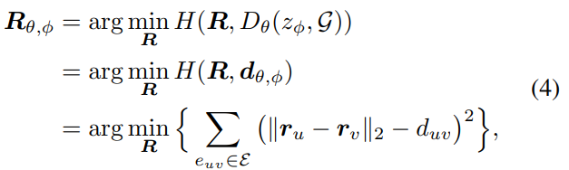

图 10：双层规划问题内函数

外函数

外函数利用的是分子动力学过程用来衡量构象变化大小的RMSD函数，外层函数为

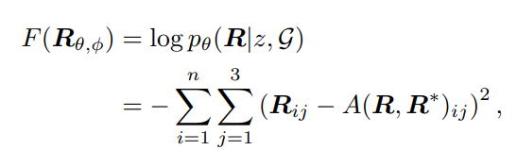

图 11：双层规划问题外函数

这个外层函数是为了模拟真实的条件分布，而内层函数则是解决给定一系列的预测的距离求解出其构象。于是我们优化的总问题在于

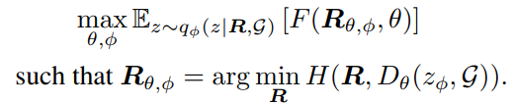

图 12：ConfVAE模型的数学表述

但是这个问题存在两个计算瓶颈：1.内部问题的构象结构的解并不是一个解析的形式2.在连续的隐空间之上精确地计算这个期望是不可能的。因此采用变分推断模型和重参数化技巧来解决这个问题。

作为一个VAE模型，架构主要包括encoder，prior和decoder。encoder 是基于构象R和分子图G而生成的一个概率分布；prior是基于分子图而生成的一个概率分布。这两个部分的架构都是MPNN架构（message-passing nueral networks）。decoder 是基于encoder，prior生成的嵌入向量以及分子图预测分子的空间三维构象，其采用的架构是一种基于常微分方程的求解器，用于求解这个双层规划问题。

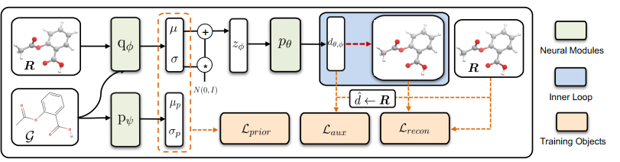

图 13：ConfVAE模型的工作流

1.首先输入的是分子图G和分子的构象R，我们分别通过encoder和prior计算出相应的概率分布并且计算出关于prior的损失函数

2.用重参数化技术从prior生成的概率分布q中采样，并且将其喂到decoder当中，生成原子之间的距离分布d，计算得到一个附加的aux的损失函数

3.在跑一个内循环以从分子间的距离d当中重建构象R，计算一个RMSD的损失函数。

3.训练过程的训练方式就是针对三个损失函数的加和得到总体的损失函数，然后利用Adam优化器进行优化，最后得到我们的模型。

**三.展望**

针对于化学逆合成预测问题，首先整个模型大部分时候只能预测一些常规的，简单的反应。这种反应类型一个有机化学的研究生完全可以搞定。可以说目前还没有针对复杂体系，如天然产物紫杉醇的逆反应预测问题。其次，预测仅仅包括上游产物的搜寻，我们更多的期许是可以给出大致的反应条件和反应的辅料，但是这样的训练其实基于模板的方法做的非常的出色，可以尝试针对复杂和简单化合物出两套针对性的策略。最后，药物化学中最关心的手性合成问题并没有解决，图网络来讲这个任务是不可能的，因为传统的图神经网络很难反映手性（除非加特殊的标注），而序列模型则可以通过SMILES的手性编码策略反应化合物的手性，但是end-to-end的方法又需要大量的数据，这个子方向可以多多关注。

针对分子构象的问题，我们还是需要仔细研究图神经网络模型是否可以真的提高预测的准确度，用三维空间坐标进行训练和图神经网络比的优劣；基于能量的方法和基于几何的方法哪个更有发展前景以及大分子化合物（比如环状化合物）是否适用于这些小分子的训练体系。这些都是值得探讨的问题。

**四.参考文献**

1. Efficient syntheses of diverse, medicinally relevant targets planned by computer and executed in the laboratory. Chem, 2018, 4, 522, DOI: 10.1016/j.chempr.2018.02.002
2. Wołos A, Roszak R, Żądło-Dobrowolska A, Beker W, Mikulak-Klucznik B, Spólnik G, Dygas M, Szymkuć S, Grzybowski BA. Synthetic connectivity, emergence, and self-regeneration in the network of prebiotic chemistry. Science. 2020
3. Wei, J. N.; Duvenaud, D.; Aspuru-Guzik, A. Neural networks for the prediction of organic chemistry reactions. *ACS central science* **2016**, *2*, 725–732.
4. Coley, C. W.; Barzilay, R.; Jaakkola, T. S.; Green, W. H.; Jensen, K. F. Prediction of organic reaction outcomes using machine learning. *ACS central science* **2017**, *3*,434–443
5. Segler, M. H.; Waller, M. P. Neural-Symbolic Machine Learning for Retrosynthesis and Reaction Prediction. *Chemistry–A European Journal* **2017**, *23*, 5966–5971.
6. Schwaller P, Laino T, Gaudin T, Bolgar P, Hunter CA, Bekas C, Lee AA. Molecular Transformer: A Model for Uncertainty-Calibrated Chemical Reaction Prediction. ACS Cent Sci. 2019 Sep 25;5(9):1572-1583.
7. Bradshaw, J.; Kusner, M. J.; Paige, B.; Segler, M. H.; Hernández-Lobato, J. M. Predicting Electron Paths. *arXiv preprint arXiv:1805.10970* **2018**,
8. Ashish Vaswani, Noam Shazeer, Niki Parmar, Jakob Uszkoreit, Llion Jones, Aidan N. Gomez, Lukasz Kaiser, Illia Polosukhin，Attention Is All You Need.arViv preprint **arXiv:1706.03762**
9. Philippe Schwaller, Philippe Schwalle, Philippe Schwalle etc. Predicting retrosynthetic pathways using transformer-based models and a hyper-graph exploration strategy, Chem. Sci., 2020, 11, 3316
10. Silver, D., Huang, A., Maddison, C. *et al.* Mastering the game of Go with deep neural

networks and tree search. Nature 529, 484-489 <https://doi.org/10.1038/nature16961>

1. *Chaochao Yan, Qianggang Ding, Peilin Zhao, Shuangjia Zheng, JINYU YANG, Yang Yu, Junzhou Huang. et al. RetroXpert: Decompose Retrosynthesis Prediction Like A Chemist. NeurlPS 2020*
2. Marwin H.S.Segler, Mike Preuss & Mark P.Waller. Planing chemical syntheses with deep neural networks and symblic AI, Nature 555, 604–610 (2018).
3. Frank Noe, Simon Olsson, Jonas Kohler, Hao Wu, Boltzmann generators: Sampling equilibrium states of many-body systems with deep learning, Science  06 Sep 2019:
4. Jun Zhang, Yi Isaac Yang and Frank Noe, *J. Targeted Adversarial Learning Optimized Sampling Phys. Chem. Lett.* 2019, 10, 19, 5791–5797
5. Chence Shi, Shitong Luo, Minkai Xu, Jian Tang. Learning Gradient Fields for Molecular Conformation Generation. Arxiv Preprint: **arXiv:2105.03902v1**
6. Minkai Xu, Wujie Wang, Shitong Luo, Chence Shi, Yoshua Bengio, Rafael Gomez-Bombarelli, Jian Tang, An End-to-End Framework for Molecular Conformation Generation via Bilevel Programming, Arxiv preprint: **arXiv:2105.07246**
7. Xu, M., Luo, S., Bengio, Y., Peng, J., and Tang, J. Learning neural generative dynamics for molecular conformation generation. In *International Conference on Learning Representations*, 2021. URL https://openreview. net/forum?id=pAbm1qfheGk
8. George Papamakarios, Eric Nalisnick, Danilo Jimenez Rezende, Shakir Mohamed, Balaji Lakshminarayanan, Normalizing Flows for Probabilistic Modeling and Inference， ArXiv Preprint, arXiv:1912.02762v1

**Blotzmann Generator**

**——一种新的研究蛋白质动态结构的方法**

**学号：3180105286 姓名：张昊天**

**1.研究背景**

蛋白质的构象研究一方面可以通过冷冻电镜或者X射线衍射等实验的方法获得，另一方面则可以通过分子动力学获得。前者虽然可以得到蛋白质的真实结构，但涉及到蛋白质的功能动态调控研究，则略显无力；后者虽然在研究蛋白质的动态功能方面具有天然的优势，但其需要的算力往往过高，往往超过普通课题组所能承担的范围。举例而言，脂肪酸结合蛋白（FABP）的构象调控发生在微秒量级上，而要做这么长时间的动力学模拟，一台RTX2080Ti显卡（价格大约在7000）需要计算整整3-4个月；若要深入研究其动力学行为，往往需要跑这样的十次模拟，也就是说，计算就需要3年左右！更不必说很多蛋白质的构象调节的时间尺度在毫秒甚至秒的量级。

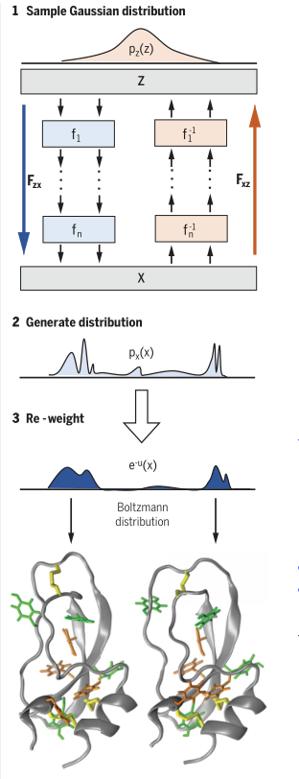基于此，Frank Noe组提出了一种新的方法，传统的动力学是步进制的，也即2fs一步，若想采集到其他的构象，则需要越过能垒，采集到“稀有事件”，“稀有事件”过于稀有是分子动力学研究蛋白质动态构象的一大问题。Frank Noe设计了一个INN（可逆神经网络），通过该网络，将real space的Boltzamnn分布转换到latent space当中的Gauss分布，然后再在latent space 的Gauss分布当中采样，再将采样的构象通过INN转换到real space当中，即得到了蛋白构象的Boltzmann分布。这个生成Boltzmann 分布的过程，就称为Boltzmann generator（以下简称BG）。其之所以能迅速搜索到“稀有时间”，从而快速搜寻构象空间的最大的原因，就在于他将real space当中本来能量相差较大的构象，比如图中的构象1和构象2，变到了latent space当中距离较为接近的点，接着在latent space当中采样，自然能极大地加快搜索构象空间的速度。

图 1：BG原理

**二.实习工作**

侯廷军老师派我去和中科院计算所的肖立研究员合作这个项目，我们希望能够在Boltzmann Generator的基础上探究这个模型的稳定性以及这个模型背后的物理机制。并尝试将其运用在大体系蛋白质的构象空间探索上面，如GPCR体系，实现高通量的药物设计方法。

总之，我们的思路为

1. 复现Boltzmann Generator，将其部署在我们的服务器上

2. 针对其他模式体系，比如Trpcage，探究其增强采样的能力

3. 用于有物理/医药意义的体系上面，比如探索Transition Path或者是构象变化当中的稀有事件。

**三.方法概览**

****（1）整个方法的关键在于构建一个可逆神经网络，这个网络相当于real space和latent space的坐标转换函数。首先我们在real space准备构象分布，这些构象既可以来自于实验，也可以来自于MD模拟的结果。

（2）将我们的构象通过坐标转换，将我们的玻尔兹曼分布打到latent space当中，形成一个高斯分布。我们再在latent space当中进行MD模拟，开始采样。

（3）采样结束后，我们通过神经网络的可逆性，将处于latent space当中的高斯分布逆变换到real space，形成一个类玻尔兹曼分布。再通过重新加权获得玻尔兹曼分布。

PS:一种简单的做法即w(x)= /

BG的训练包含两种模式：基于能量的训练和基于例子的训练，基于能量的训练占了主导，下面为具体的方法

（1）我们在latent space的高斯分布当中随机取向量z，经过神经网络的打到real space

（2）接着我们计算和玻尔兹曼分布之间的差别，一个非常自然的想法就是采用 Kullback–Leibler (KL) divergence



其中u代表着生成构象的能量，玻尔兹曼生成器的Jacobian 矩阵的行列式 ，用于表征构象空间的大小，即表征熵的贡献。总体而言，KL代表着体系的free energy差异。在模型当中，我们将KL散度作为损失函数。尽管在之前我们也考虑了熵增的项，但基于自由能训练，我们往往会集中在几个稳定的亚稳态附近采样，针对此我们就要进行example training：

我们通过MD生成几个合理的构象，作为x，接着通过变换F_{xz}变到latent space中去。并且通过损失函数J_{ML}将其作为高斯分布的最大概率构象。

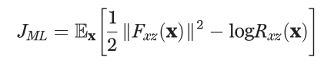

通过以上的策略我们可以采样到具有最大概率和最小能量的分布，但有时我们想要采集到小概率时间，比如沿着某个RC的过渡态。针对这个问题，我们引入RC损失函数进行训练即可。

**四.研究过程报告**

**1）复现部分**

①首先我们发现复现BG是一件很困难的事情，BG的语言是用较低版本的Tensorflow所写的，而这个TensorFlow所依赖的CUDA环境是10.2版本，我们的新集群的GPU不支持。针对这个问题，我和我的同事袁瑞泽将BG的代码翻译成了PyTorch版本，这样语言既易读，又可以在我们的集群上部署，这一步我们用了一个月时间，总工程量大概有上万行代码。

接着我们复现Frank在Nature上给出的结果，并且进行了训练。我们首先发现一个问题，原则上来讲，BG的架构Flow模型应该是一个可逆的变换，即从X空间打到Z空间再可逆地打回来，我们的蛋白构象应该是不变的。但是实际上我们用OpenMM的单点能算一下，可以发现这个并不是一个恒等映射。

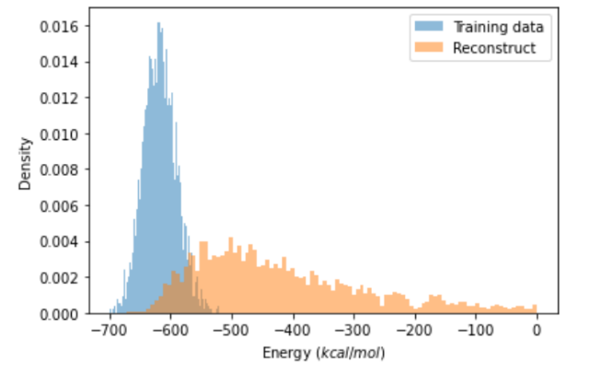

图 2：恒等映射实验

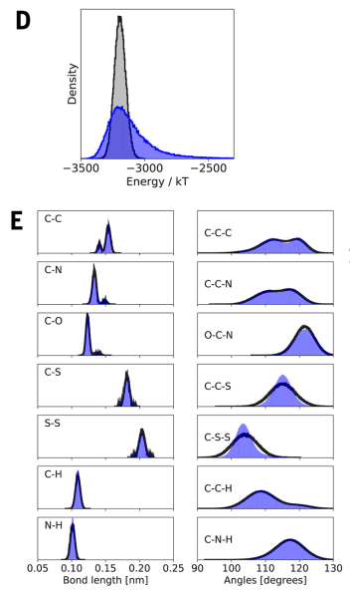

图 3：原文的结果

可以发现重建的蛋白的能量分布从一个高斯分布变成了学生氏分布，均值变大，方差也变大。均值变大可以理解，因为我们输入的分子动力学的构象本身就是一个热力学平衡态下的蛋白质的构象，满足能量最低的原理，但是均值变得过于大而且分布的形式也发生了变化，这个问题必须解决。

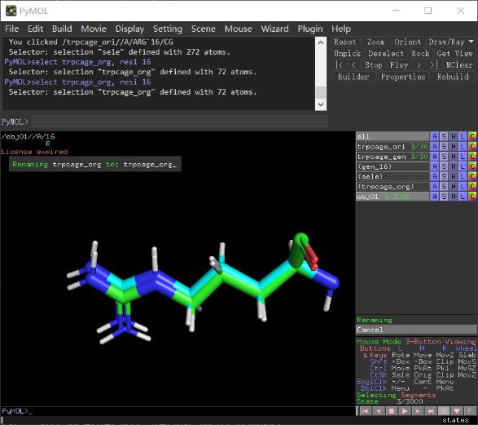 我们从输出的轨迹当中调出恒等映射后的蛋白构象和原始蛋白构象观察，发现某些氨基酸残基（比如Arg）是和初始构象有一些偏差的。

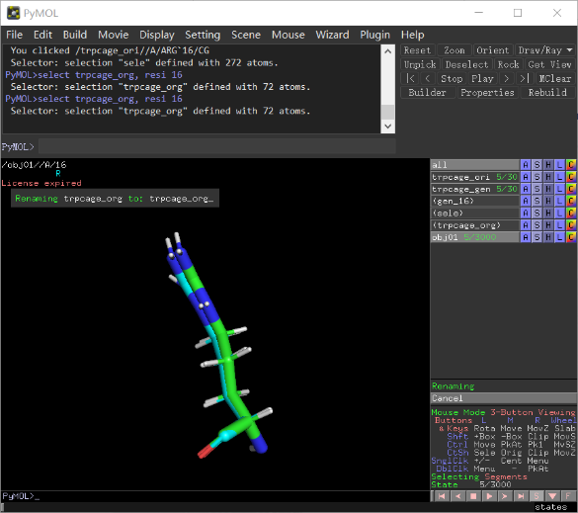

图 5：对恒等映射生成的构象进行检查2

图 4：对恒等映射生成的构象进行检查2

经过我们的不断调整，发现是在训练的时候导入的能量计算模块OpenMM的问题，经过修改已经可以构造这个恒等映射了。

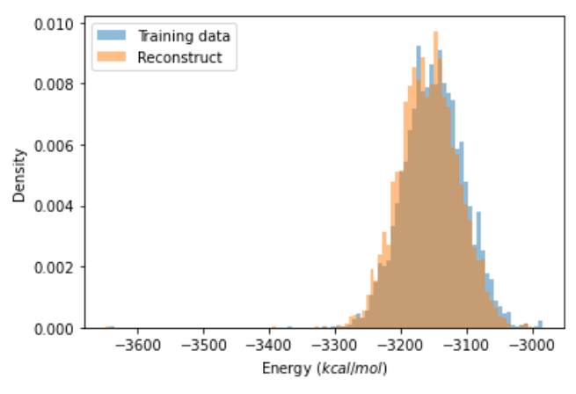

图 6：成功构造恒等映射

②接着我们在Z空间利用MC算法进行采样，然后返回我们的X空间查看蛋白质的构象情况。和往常一样，我们先做了一个能量分布图

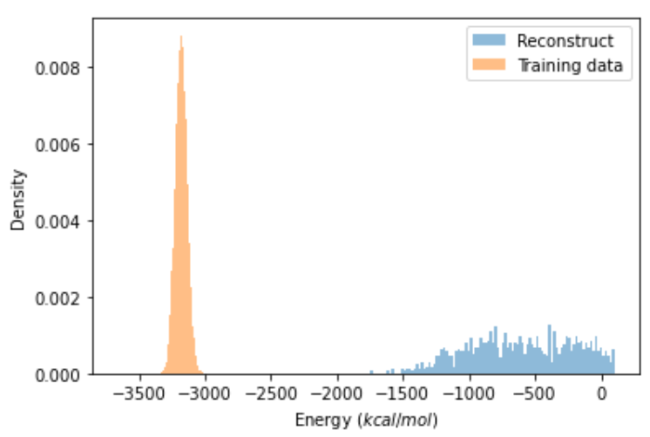

图 7：采样过后的能量分布

可以发现采样后的蛋白质的能量分布大大变高，而且这个图是在我们设置截断值为100时的情况，整体的方差也偏的非常大。然后合理怀疑是我们训练的问题，经过不断地研究，我们发现源代码的训练部分有很多的Trick。整个模型的损失函数包含两项，分别是之前所提到的ML和KL，在训练的过程中，Frank相当于在增大KL所占的比值，实现一种类似于程序升温的效过。并且在训练的过程当中设置一个能量截断值，避免了能量奇异值的出现，而且他也没有公布这些细节代码。我们只能进我们所能进行复现，但是效过并不好。

结论：整个代码的鲁棒性比较差，训练需要很多的Trick，从这方面来讲，BG不是一个成熟的项目。

**2）其他体系上的应用**

从增强采样的角度上来讲，有很多模式体系，比如丙氨酸二肽和Trpcage。相比之下，我们倾向于使用大一点的体系，比如Trpcage，这个体系大概有800多个原子。之后我们用Amber开始跑分子动力学轨迹，取了其中的150k帧进行训练。但是训练之后报错了，经过检查，发现是protein.py文件大概在并没有Trpcage所具有的几种氨基酸。protein.py文件的目的在于返回蛋白质的内坐标的index。因为针对大体系蛋白的训练，我们需要用一点数据处理的Trick。

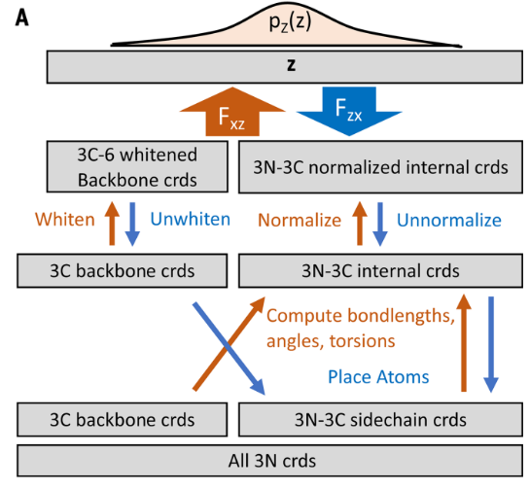

图 8：大体系蛋白质坐标预处理方法

首先先区分蛋白质的主链原子和侧链原子。主链原子我们直接使用PCA白化的方法，使数据分布集中在零点。这一步的原理在主成分分析/因子分析理论当中有所提及，但是我并不是很清楚。对于侧链原子，我们计算其内坐标，然后对于内坐标进行正规化操作（就是变成一个Gauss分布）这样的好处在于跑分子动力学的时候，蛋白质的坐标有可能发生漂移这样的整体性移动，为了避免我们的模型学到这样的知识，我们采用上述的Trick以保证模型的稳定性。对于一些简单的double-well, L-J potential模型，可以直接输入原子坐标进行训练。

我们补上了这几个氨基酸的代码之后，一切可以正常运行，针对Trpcage我们发现，训练后的效果几乎和之前的BPTI的效果相仿。也就是说，我们需要重新找一个判据，一个可以描绘蛋白质的动力学行为的构象空间。经过深思熟虑，我们决定使用TICA的方法得到两个反应的TICA坐标，基于此构建体系的亥姆霍兹自由能图景。

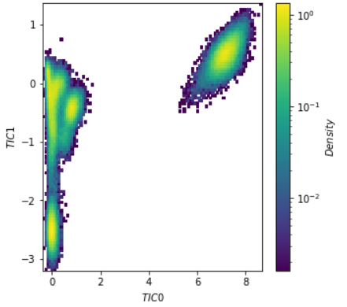

图 9：BPTI构象空间能景图

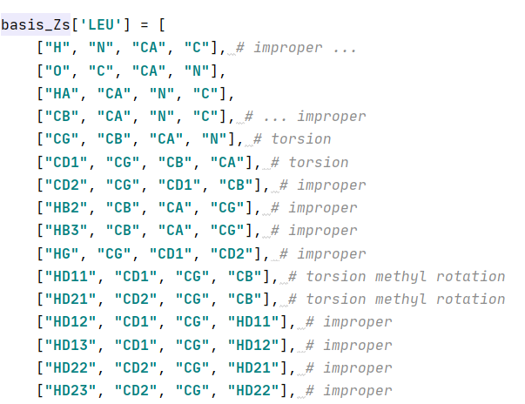

图 10：Protein.py 部分代码展示

有了这样的方法之后，我们发现在所谓的增强采样过后，我们的体系构象空间反而发生了坍缩，也就是构象空间缩小了。经过在微软亚洲研究院的讨论，我们认为这个BG本身的KL散度的bias所导致的。KL散度本身就具有模式坍缩问题，而只用ML进行训练的化，整个分布又会遍布整个构象空间，这个问题我们决定先放一放。因为就目前来讲，提出一个革新的方法是非常困难的，我们又转变了研究思路。

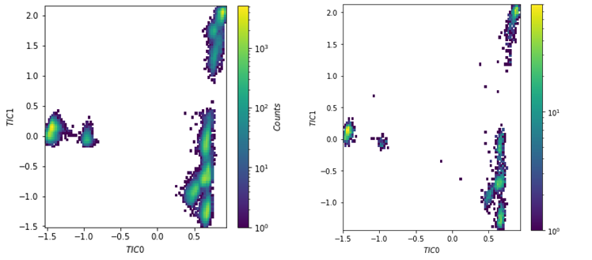

图 11：BPTI的构象空间缩小

**3）Transition Path的搜寻**

①经过我的深思熟虑，我觉得做Transition Path是一个不错的出路。因为从原理上来讲，我们将X空间的蛋白质构象打到Z空间之后，Z空间和X空间具有单射的性质。这个时候如果我们在Z空间的数据点之间进行插值，再映射回X空间，原则上就可以搜寻到所谓的Trasition Path。我们首先再double-well potential进行了实验。

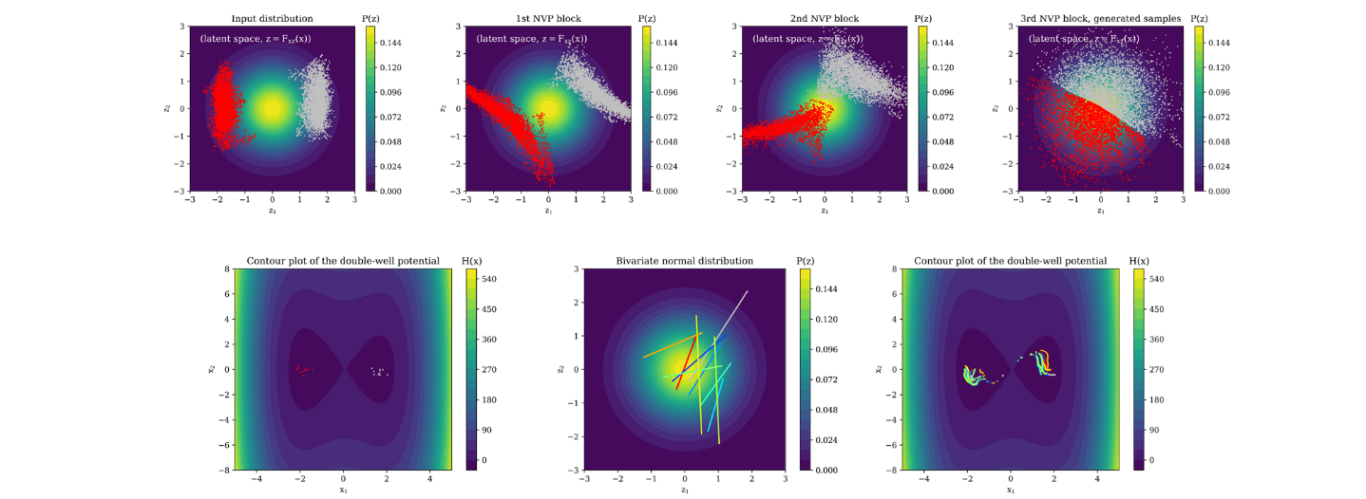

图 12：我们的double-well potential的实验

这四张图是我们的intuition，首先最左面的是在X空间的构想分布情况，右图分别是经过我们的网络变化的第一层，第二层和第三层。可以发现处于X空间势阱的两个数据簇最后在Z空间其实也是有明显分界的。接着我们直接对其进行了插值，得到了下图的结果。

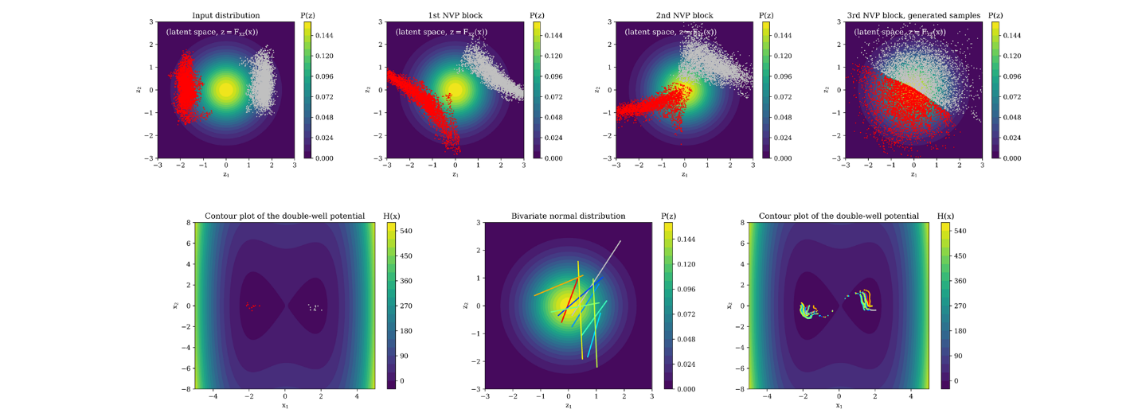

图 13：Transition path采样结果

最左面的图相当于我们训练好模型之后，在X空间的两个势阱中选取了几个数据点，然后进行插值。我们发现这样的插值可以帮助我们搜寻到Transitionn Path。在简单体系上完成了我们的猜想。

②在BPTI上实现我们的猜想

根据Frank的训练数据，其数据实际上是从六段分子动力学模拟当中拼凑而成，自然的，我们也将这个数据切为6段进行观察。

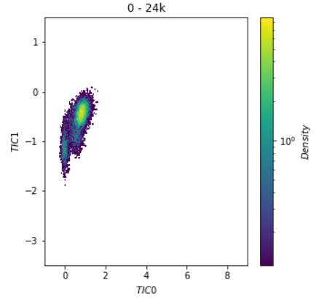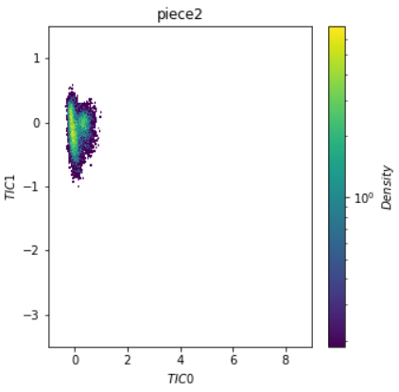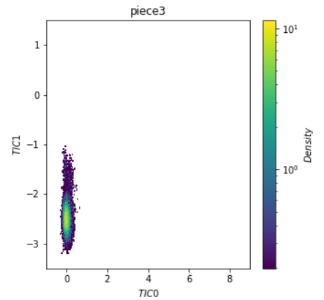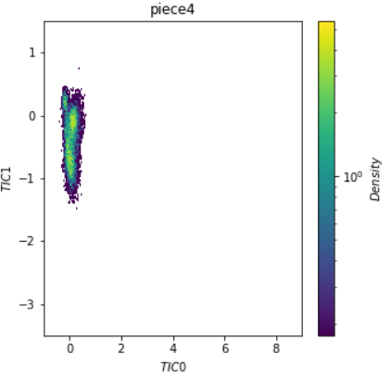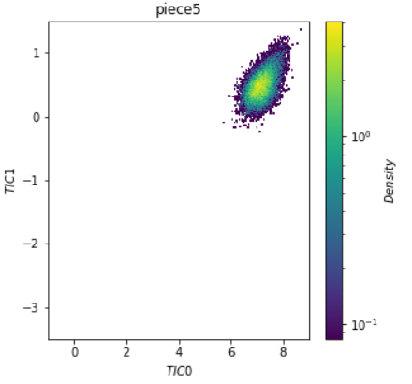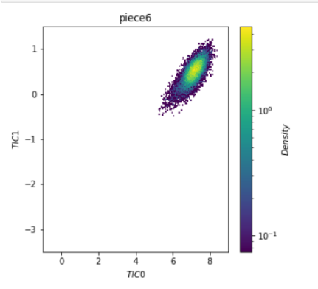

图14：六段动力学数据

我们决定对第二第三段训练一个模型，然后进行采样，看看能不能采到2和3段数据在构象空间之间的中间过渡态。同样的方法也应用于2和6，以及3和5数据上。模型训练完成之后，我们在Z空间进行采样，返回X空间，然后在构象空间上观察。以下是我们训练好模型之后，每个模型上再采7000次样。

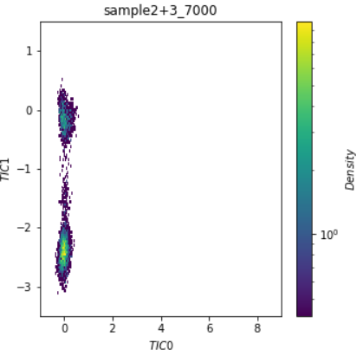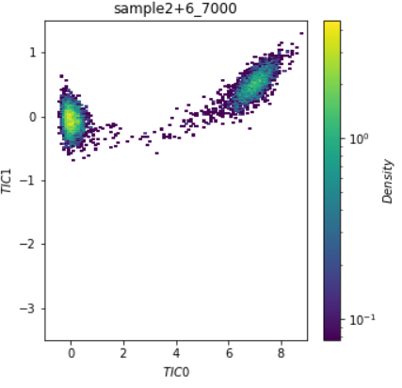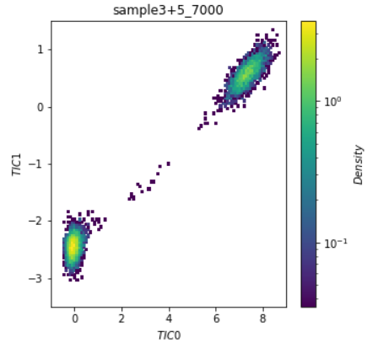

图15：BPTI上验证我们的TransitionPath的设想

可以看到的是，我们的模型确实是学到了这个中间过程。这非常鼓舞人心。我们决定找一个有意义的体系进行复现，经过我们的寻找，我们决定使用一个complex的体系。分别喂解离和结合构象进行训练学习。我们选取了一个激酶体系，跑分子动力学模拟。

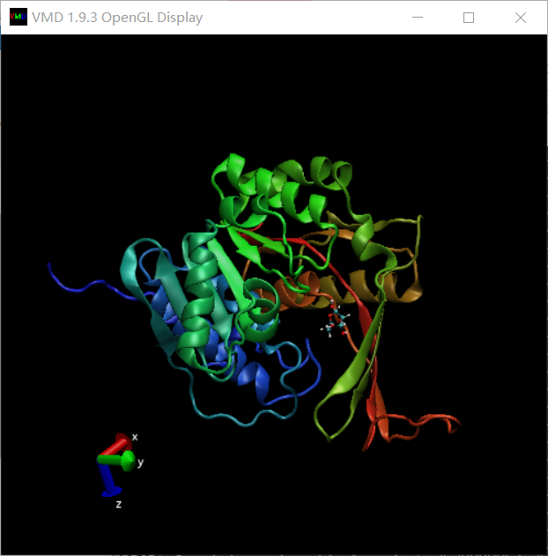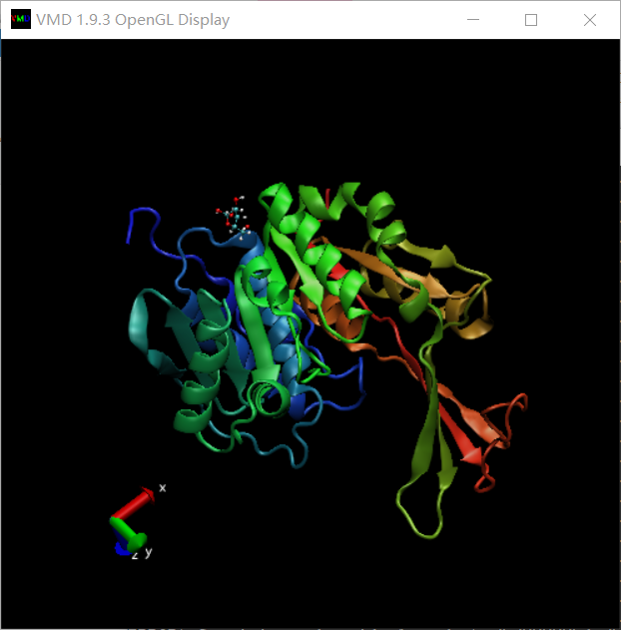

图16：新做的激酶-小分子体系

同样的问题又出现了，Frank的代码中没有写配体的内坐标转换代码，最近正在想办法嵌入这部分进去。

**五.总结与展望**

BG存在的问题：

1. 什么是一种“好”的数据，足够让BG还原出boltzmann分布。倘若以能量的衡量为标准，为什么BPTI一个单高斯峰就可以做到还原其在真实空间的boltzmann分布

2. BG之后发展了那么多的架构是为了什么？是因为不好训练吗？

3. 构象空间摊开和模式崩溃问题（BPTI的TICA的问题，Since上存在的代码也有这样的问题，训练是否有什么技巧（比如数据初始化））

4. 最小化能量函数一定可以反映动力学过程吗？

5. 我们的Transition Path 的插值 – BPTI 插值问题，插值后能量很大，构象上的原子位置问题很大

原理重新阐述：

在能量约束下，蛋白质的构象实际上是处于一个低维流形上。因为整体上构象是被施加于最小作用量原理的，这样也就是说我们要做的就是找到这个低维流形，然后在低维流形上加一些扰动，采集到低维流形上并没有的数据。

相关的工作还在持续，最近在继续这个工作……

**六.参考文献：**

--这项工作太新，基本没有参考文献。故列出一些有用的背景知识书籍作为参考文献。具体的代码我已经部署在了我的机子上，可以访问我的github主页进行复现

[1]Christopher M. Bishop, Pattern Recognition and Machine Learning. 2006 Microsoft

[2]Gregory R. BowmanVijay S. PandeFrank Noe, An Introduction to Markov State Models and Their Application to Long Timescale Molecular Simulation. 2014.Springer

[3] Tuckermann, Statistical Mechanics: Theory and Molecular Simulation.Oxford Graduate Texts

[4] Frank Noe, Simon Olsson, Jonas Kohler, Hao Wu, Boltzmann generators: Sampling equilibrium states of many-body systems with deep learning, *Science* 06 Sep 2019: